Министерство науки и высшего образования Российской Федерации

Федеральное государственное бюджетное образовательное учреждение

высшего образования

«Вятский государственный университет»

Колледж ВятГУ

**ОТЧЕТ**

**ПО ДОМАШНЕЙ КОНТРОЛЬНОЙ РАБОТЕ №2**

**«Изучение одномерных массивов и строк»**

**ПО ДИСЦИПЛИНЕ «Основы алгоритмизации и программирования»**

Выполнил: студент учебной группы

ИСПк-205-52-00

Чудиновских Роман Вадимович

Преподаватель:

Сергеева Елизавета Григорьевна

Киров

2023

Цель работы: Получить базовые навыки работы с одномерными массивами, освоить принципы работы со строками как с частным случаем одномерным массивов Pascal.

Формулировка заданий:

1. Написать программу, выполняющую поиск такого максимального k, что сумма первых k элементов массива не превосходит заданного числа s.

2. Написать программу, вычисляющую количество вхождений одной строки в другую в качестве подстроки.

Комментарий. Все данные вводятся с клавиатуры. При выполнении второго пункта запрещается использовать стандартные функции для работы со строками (за исключением функции определения длины строки).

Схема алгоритма:

(1)

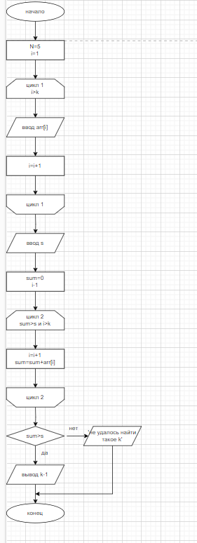

Схема алгоритма 1

(2)

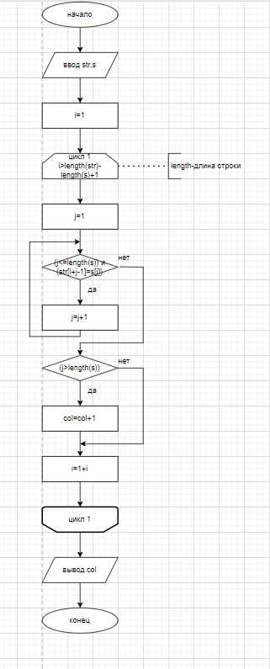

Схема алгоритма 2

Код программы:

(1)

**const**

**N = 5;**

**var**

**arr: array[1..N] of Integer;**

**s,k,sum,i: Integer;**

**begin**

**for i := 1 to N do**

**begin**

**write('Элемент ', i, ': ');**

**readln(arr[i]);**

**end;**

**writeln('Введите число s:');**

**readln(s);**

**k := 1;**

**sum := arr[1];**

**while (k < N) and (sum + arr[k + 1] <= s) do**

**begin**

**k := k + 1;**

**sum := sum + arr[k];**

**end;**

**if s<arr[1] then writeln ('Не удалось найти такое k') else**

**writeln('Максимальное k: ', k);**

**end.**

(2)

**var**

**str, s: string;**

**i, j,col: integer;**

**begin**

**writeln('Введите строку ');**

**readln(str);**

**writeln('Введите подстроку ');**

**readln(s);**

**for i:= 1 to length(str)-length(s)+1 do**

**begin**

**j:= 1;**

**while (j<=length(s)) and (str[i+j-1]=s[j]) do**

**j:=j+1;**

**if (j>length(s)) then**

**col:=col+1;**

**end;**

**writeln('Количество вхождений подстроки "', s, '" в главной строке "', str, '": ', col);**

**end.**

Результат выполнения программы

(1)Написать программу, выполняющую поиск такого максимального k, что сумма первых k элементов массива не превосходит заданного числа s.

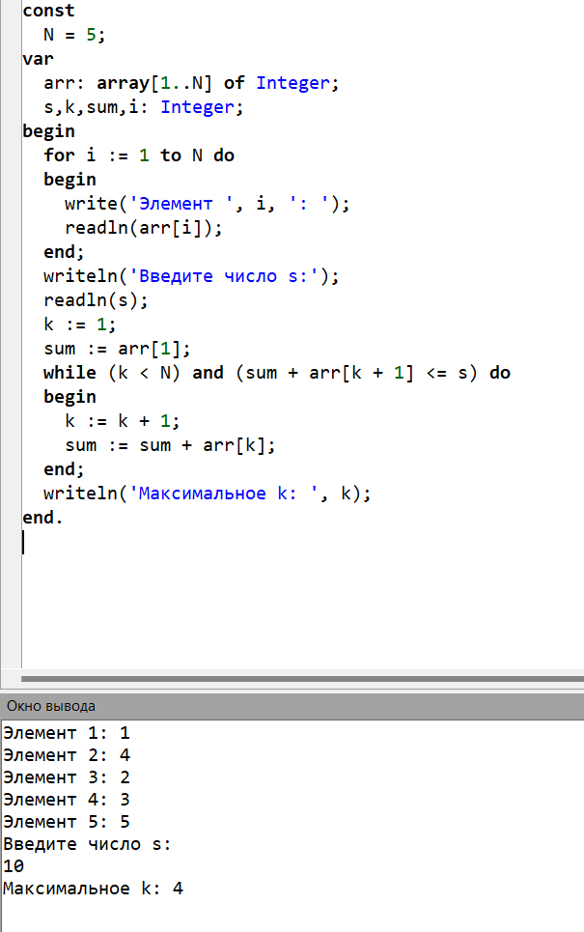

Рисунок решения 1

(2)

Написать программу, вычисляющую количество вхождений одной строки в другую в качестве подстроки.

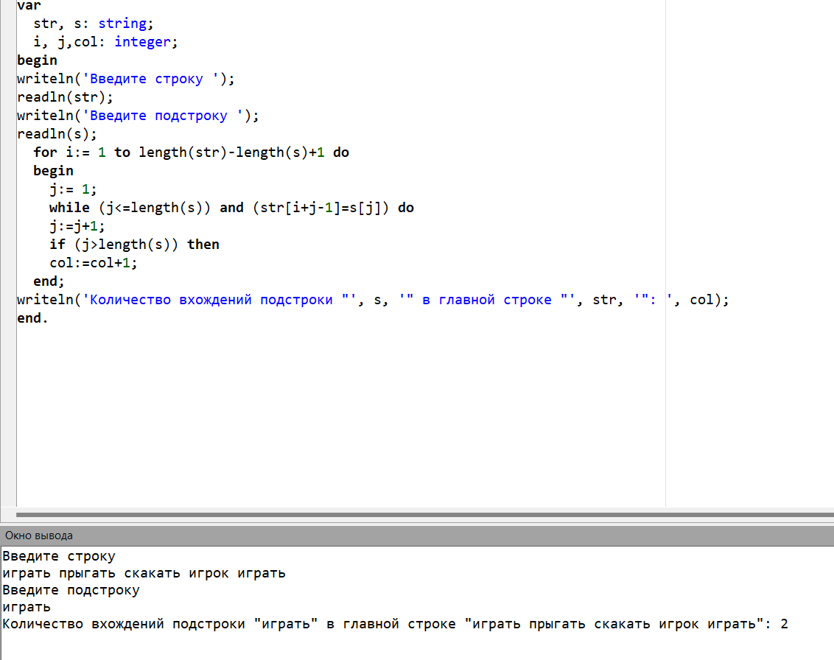

Рисунок решения 2

Вывод - **в результате написания Домашней контрольной работы №2 “Изучение одномерных массивов и строк” мы столкнулись с проблемой поиска максимального элемента k, что-бы сумма первых k не превосходило число s, что было успешно решено добавлением дополнительной переменной ,в дальнейшем проблем не возникало, цель работы достигнута.**